Ангелочек Васена:

1. Ангелочка Васену я сделала для своей дочки Василисы. Ну и в процессе решила запечатлеть рабочие моменты. Вдруг кого заинтересует.
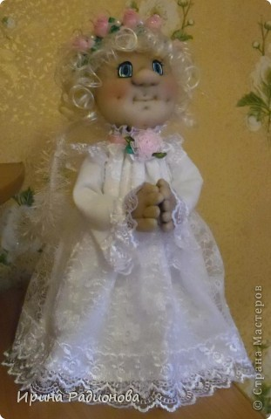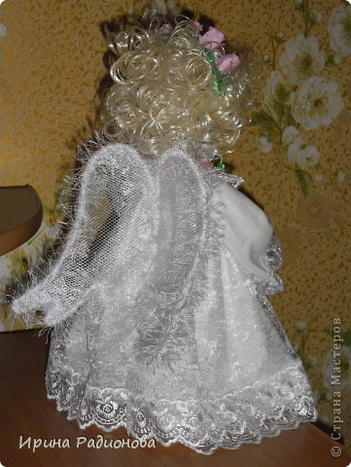
2.
3. Нам нужна бутылка из под кефира. Как делать голову не стала фотать , в "стране мастеров" уже много мастер-классов как сделать личико из капрона.
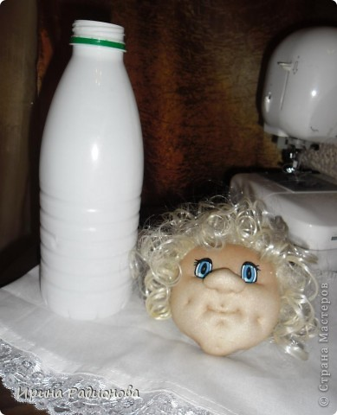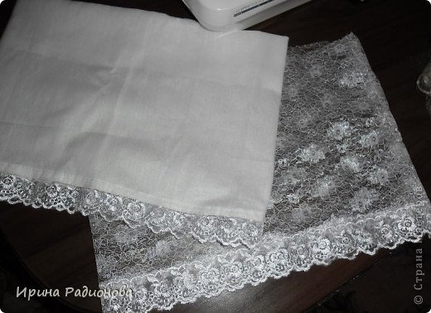
4. Для платья взяла белую ткань и гипюр, обшила кружевами.
5. Глазки нашла в интернете, распечатала на цветном принтере, покрыла скотчем и приклеила на личико. Волосы сделаны из шиньона.
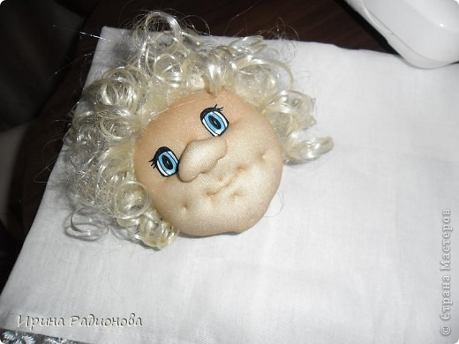
6. делаем шею.
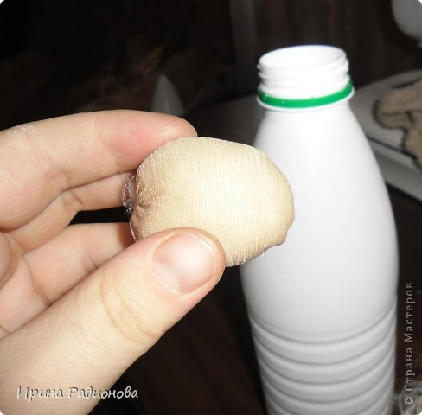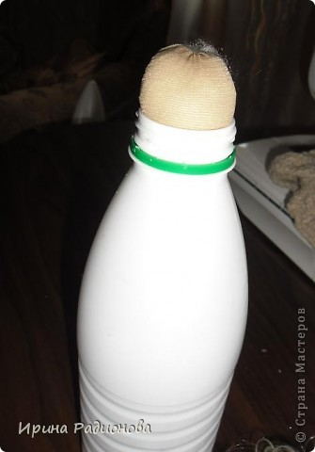
7. намазываем горлышко бутылки клеем и вставляем шею.
8. и приклеиваем голову.
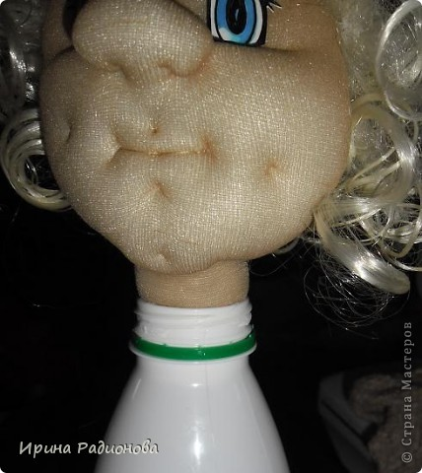
9. собираем платье, стягиваем, и надеваем на бутылку тоже на клей.
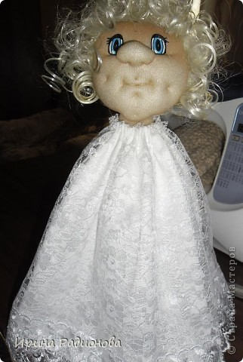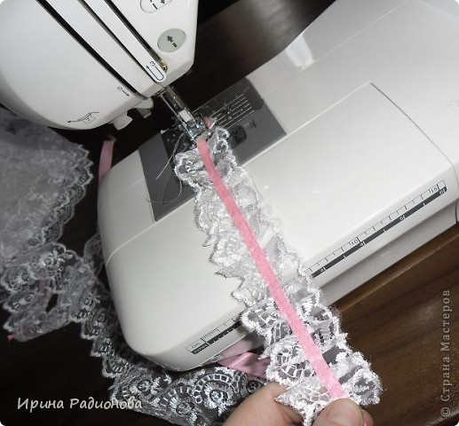
10. из кружев и ленточки шьем воротничок.
11. украшаем розочкой из ткани
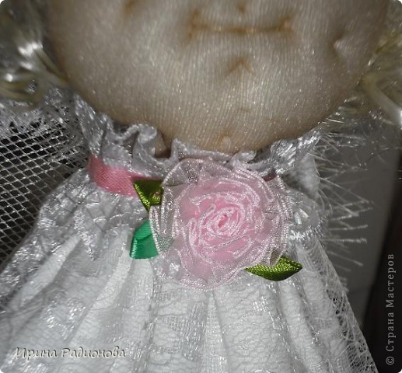
12. из проволоки плетем крылья. У меня была не очень толстая проволока, пришлось в несколько слоев наматывать.
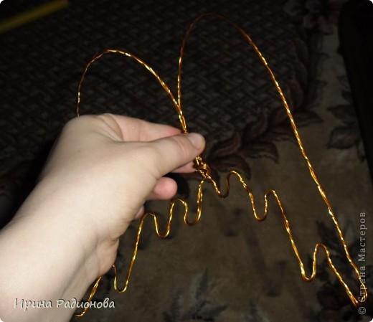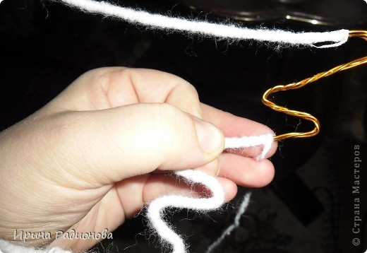
13. обматываем плотно белыми нитками
14. приклеиваем серебристую сетку., когда она приклеится , лишнюю ткань обрезаем
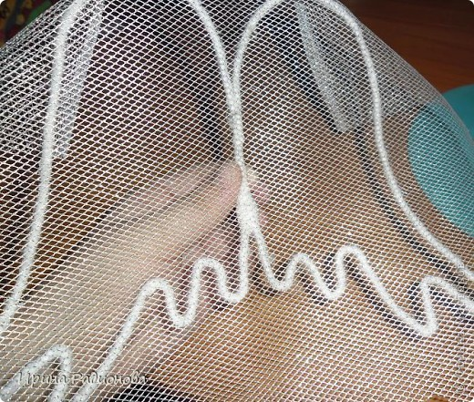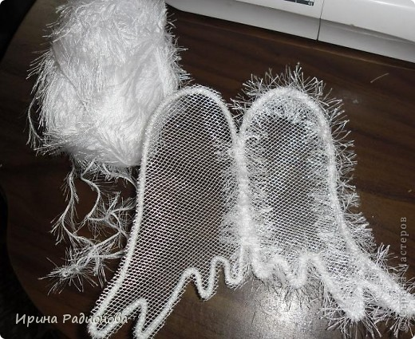
15. нитками "травка" снова обматываем крылья.
16.
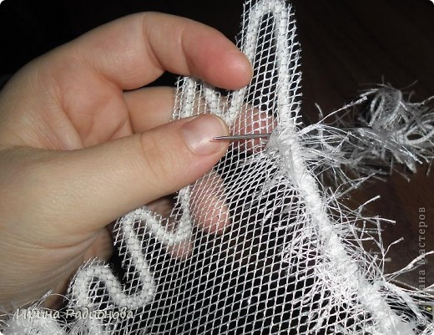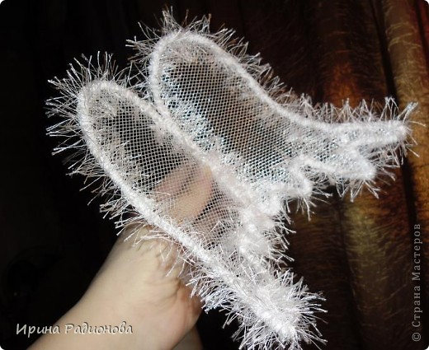
17.
18. из проволоки , ниток и розочек , делаем ободок ангелочку.
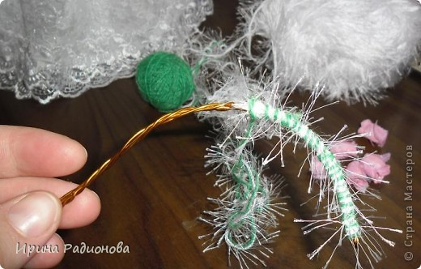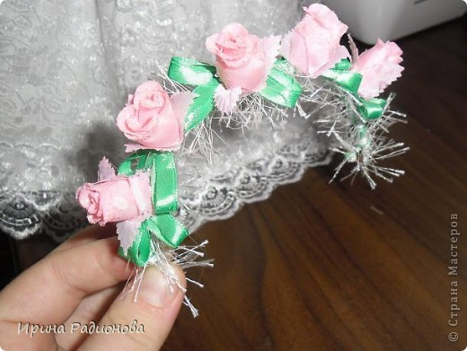
19.
20. можно добавить бусины.
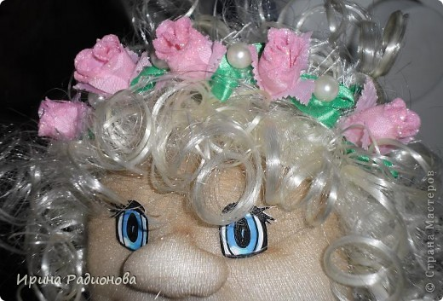
21. делаем ручки. Как их делать тоже очень много вариантов (поэтому не стала очень подробно описывать)
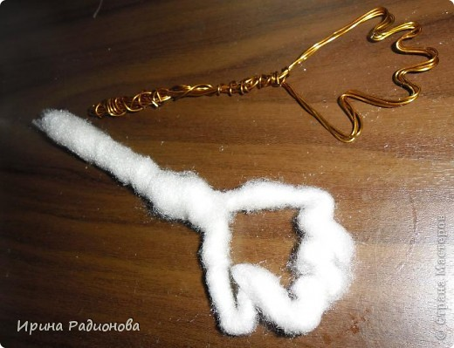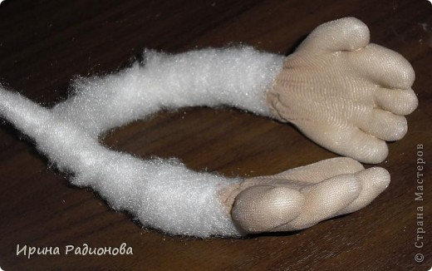
22.
23. шьем из ткани рукава, немного расклешенные, вставляем ручки, и приклеиваем к платью.
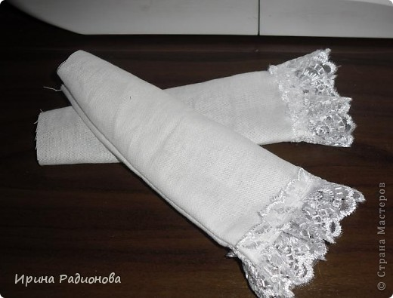
24. Крылья тоже приклеиваем термопистолетом.
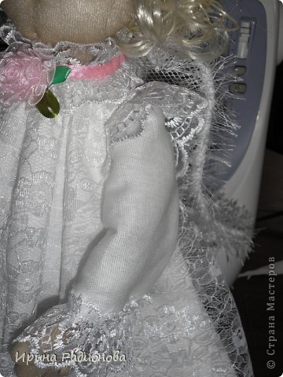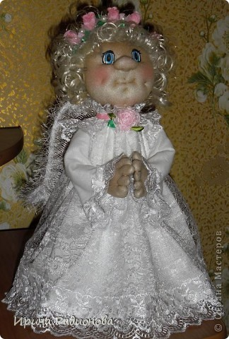
25.
Вот такой ангелочек Васена получился.

